**KATA PENGANTAR**

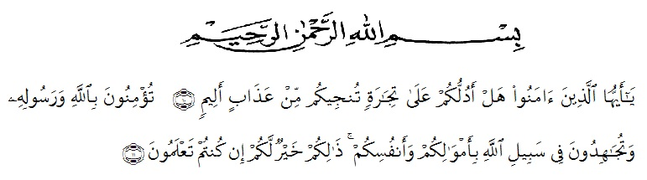

**Artinya** : “*Hai orang-orang yang beriman, sukakah kamu aku tunjukkan suatu perniagaan yang dapat menyelamatkanmu dari azab yang pedih?. (yaitu) kamu beriman kepada Allah dan Rasul-Nya dan berjihad di jalan Allah dengan harta dan jiwamu. Itulah yang lebih baik bagimu, jika kamu mengetahui”*. (QS. ash-Shaff: 10-11)

Syukur Alhamdulillah penulis ucapkan terhadap kehadirat Allah SWT, yang telah melimpahkan rahmat hidayah, dan karunianya pada penulis hingga penulis dapat menyelesaikan penulisan skripsi ini. Judul yang penulis pilih dalam penulisan proposal ini adalah: **“Pengaruh Biaya Distribusi Terhadap Volume Penjualan Pada PT. Sinar Niaga Sejahtera Cabang Medan”.**

Penulis menyadari bahwa penulisan skripsi ini masih jauh dari kesempurnaan baik mengenai isi maupun penulisannya. Hal ini disebabkan oleh keterbatasan pengetahuan dan kemampuan yang penulis miliki. Untuk itu penulis sangat mengharapkan kritikan dan saran dari Bapak/Ibu Dosen serta para pembaca sekalian demi perbaikan dan penyempurnaan skripsi ini.

Pada kesempatan ini dengan segala kerendahan hati, penulis ingin mengucapkan terima kasih sebesar-besarnya kepada semua pihak yang telah banyak membantu dalam penulisan skripsi ini, terutama kepada:

1. Bapak Dr. H. Hardi Mulyono, SE.,M.AP selaku Rektor Universitas Muslim Nusantara Al Washliyah Medan.
2. Ibu Shita Tiara, SE, Ak, M.Si selaku Dekan Fakultas Ekonomi Universitas Muslim Nusantara Al Wsashliyah..
3. Ibu Debbi Chyntia Ovami, S.Pd., M.Si selaku Kepala Program Studi Akuntansi Fakultas Ekonomi Universitas Muslim Nusantara Medan.
4. Bapak Alistraja Dison Silalahi, SE., M.Si selaku dosen Pembimbing I dalam penelitian ini.
5. Ibu Ova Novi Irama, SE, M.Ak selaku Dosen Pembimbing II dalam penelitian ini.
6. Bapak dan Ibu Dosen/Staf pengajar Fakultas Ekonomi Universitas Muslim Nusantara Al Washliyah Medan.
7. Buat seluruh teman-teman lainnya yang telah membantu penulis dalam pembuatan dan penyelesaian skripsi ini.

Penulis menyadari bahwa dalam penulisan skripsi ini masih terdapat kekurangan untuk itu penulis mengharapkan kritik dan saran. Akhir kata, penulis berharap semoga skripsi ini dapat bermanfaat bagi semua pihak demi perkembangan dan kemajuan akademik.

Medan, Desember 2019

Penulis

**Eko Prasetyo**

**NPM: 143224171**